

Instituto Superior de Gestão

Determinantes de uma estrutura de capital numa PME
O caso dos quatro maiores clusters da economia Portuguesa

Ana Filipa Cristóvão

Dissertação apresentada no Instituto Superior de Gestão
para a obtenção do Grau Mestre em Gestão Financeira

Orientador : Professor Doutor Álvaro Lopes Dias

Lisboa
2019

Agradecimentos
Ao Professor Doutor Álvaro Lopes Dias, pelo seu fulcral contributo e pela sua sempre disponibilidade.
Aos meus pais por todo o apoio e motivação que me deram ao longo de toda a minha vida académica e por todos os valores que sempre me transmitiram.
Aos meus avós por todas as palavras de carinho e conforto que sempre me deram e por me apoiarem em todas as minhas decisões.
Ao meu namorado, por toda a paciência e motivação que me deu.
Aos meus colegas de trabalho, por toda a compreensão que tiveram e por sempre me encorajarem a não desistir.

Resumo
Desde os primeiros estudos de Modiglani e Miller (1958) que o tema de estrutura de capitais têm sido alvo de diversas investigações levando ao desenvolvimento de diversas teorias sobre o mesmo.
O estudo desenvolvido teve o principal objetivo de contribuir para a análise da estrutura de capitais nas micro e pequenas empresas comerciais portuguesas fazendo uma comparação entre quatro setores de atividade de negócio.
Para analisar a estrutura de capitais das empresas, foi feito um estudo quantitativo, utilizando como determinantes da estrutura de capital a dimensão, a rendibilidade, os outros benefícios fiscais não decorrentes da dívida, a composição do ativo, o risco económico e o crescimento relacionando-os com o endividamento.
Os resultados obtidos nem sempre foram como esperados, contudo, verificou-se que existe uma relação negativa entre a rendibilidade e o endividamento , bem como entre os outros benefícios fiscais e o endividamento. No que diz respeito á composição do ativo a mesma apresenta uma relação positiva para com o endividamento.

Palavras Chave:
Estrutura de Capital, PME, Endividamento, Determinantes, Setores de atividade.

Abstract
Since the first studies by Modiglani and Miller (1958), the topic of capital structure has been the subject of several investigations, leading to the development of several theories about it.
The main objective of this study was to contribute to the analysis of the capital structure in Portuguese micro and small companies, by comparing four sectors of business activity.
To analyse the capital structure of companies, a quantitative study was made, using as determinants of the capital structure, the dimension, the profitability, the other non-debt tax benefits, asset composition, economic risk and growth, relating them with indebtedness.
The results obtained were not always as expected, however it was found that there is a negative relationship for profitability and other tax benefits and indebtedness. For The composition of the asset, we obtained a positive relationship with indebtedness as expected.

Keywords: Capital structure, Micro and small companies, Indebtedness, Determinants, Sectors of business activity.

Índice
1.Introdução 2
2.Revisão da Literatura 3
2.1. Determinantes de uma Estrutura de Capital 3
2.1.1 Dimensão 3
2.1.2 Rendibilidade 4
2.1.3 Outros Benefícios fiscais 5
2.1.4 Composição do ativo 6
2.1.5 Risco Económico 7
2.1.6 Crescimento 8
2.2 Hipóteses 9
3.Metodologia de Investigação 12
3.1 Objetivos 12
3.2 Amostra 12
3.3 As PME em Portugal 12
3.3.1 Caracterização das PME portuguesas 12
3.3.2 Estudos em PME portuguesas 14
3.4 Setores em análise 14
3.4.1 Setor do Calçado 14
3.4.2 Setor Automóvel 15
3.4.3 Setor da Construção 16
3.4.4 Setor do Turismo 16
4. Discussão de Resultados 19
4.1 Endividamento 19
4.2 Dimensão 21
4.2.1 Dimensão Vs Endividamento 22
4.3 Rendibilidade 23
4.3.1 A Rendibilidade e o Endividamento 25
4.4 Outros benefícios fiscais não decorrentes da dívida 26
4.5 Composição do ativo 28
4.6 Risco Económico 31
4.7 Crescimento 34
5. Conclusões 36

Índice de Quadros
Quadro 1 Hipóteses e respetivas relações com as variáveis dependentes 11
Quadro 2 Caracterização de uma PME 13
Quadro 3 Variáveis 18
Quadro 4 Relação entre a Dimensão e o Endividamento 22
Quadro 5 Relação entre a rendibilidade e o endividamento 25
Quadro 6 Relação entre os OBF e o endividamento 27
Quadro 7 Relação entre a composição do ativo e o endividamento 30
Quadro 8 Relação entre o Risco e o Endividamento 33
Quadro 9 Relação entre o crescimento e o endividamento 35

Índice de Gráficos
Gráfico 1 Endividamento nas Micro Empresas 19
Gráfico 2 Endividamento nas Pequenas Empresas 20
Gráfico 3 Endividamento nas Médias Empresas 20
Gráfico 4 Dimensão nas Micro Empresas 21
Gráfico 5 Dimensão nas Pequenas Empresas 21
Gráfico 6 Dimensão nas Médias Empresas 21
Gráfico 7 Rendibilidade nas Micro Empresas 23
Gráfico 8 Rendibilidade nas Pequenas Empresas 24
Gráfico 9 Rendibilidade nas Médias Empresas 24
Gráfico 10 Outros Benefícios Fiscais nas Micro Empresas 26
Gráfico 11 Outros benefícios fiscais nas pequenas empresas 26
Gráfico 12 Outros benefícios fiscais nas médias empresas 26
Gráfico 13 Composição do ativo nas micro empresas 28
Gráfico 14 Composição do ativo nas pequenas empresas 28
Gráfico 15 Composição do ativo nas médias empresas 29
Gráfico 16 Risco económico nas micro empresas 31
Gráfico 17 Risco Económico nas pequenas empresas 31
Gráfico 18 Risco Económico nas médias empresas 32
Gráfico 19 Crescimento nas micro empresas 34
Gráfico 20 Crescimento nas pequenas empresas 34
Gráfico 21 Crescimento nas médias empresas 34

Índice de Figuras

Figura 1 Fontes de Financiamento (% ativo) 13

Abreviaturas

PME- Pequenas e Médias Empresas
OBF- Outros benefícios fiscais

1.Introdução

Desde que Modigliani e Miller (1958) abordaram pela primeira vez a temática da estrutura de capital , até aos dias de hoje, muito se tem discutido sobre o tema e sobre as principais razões que influenciam as estruturas de capitais das empresas. Contudo, ainda não existe um consenso sobre uma estrutura de capital ótima, daí o tema se manter até aos dias de hoje.
Com o objetivo de maximização de lucro, as empresas adotam estratégias de financiamento que estão dependentes de determinantes, quer estes sejam específicos da atividade ou fatores externos á empresa, sendo estes que compõe a estrutura financeira das empresas.
Apenas na última década os investigadores se têm centrado mais nas estruturas de capitais das pequenas e médias empresas, uma vez que cada vez mais as PME têm um papel fundamental na economia dos países.
A nível nacional, o aumento da importância das PME faz com que seja fundamental perceber as suas estruturas de financiamentos e que fatores é que as mesmas têm em conta aquando o financiamento.
Assim, o estudo recairá sobre as PME dos quatro dos maiores clusters da economia portuguesa, sendo estes, o setor do turismo, o setor automóvel, o setor do calçado e o setor da construção e com base numa recolha de dados para o ano de 2017.
Para este estudo, teremos como base a análise dos principais determinantes apontados por diversos estudos, nomeadamente dos autores Myers(1984) Titman e Wessels (1988) e Rajan e Zingales (1995).

2.Revisão da Literatura
Neste capítulo serão apresentados os principais determinantes de uma estrutura de capital relacionando-os com as teorias de estrutura de capitais existentes.
A apresentar neste capítulo mostramos quais os determinantes que podem influenciar a estrutura de capitais de uma empresa, como é o caso da dimensão, da rendibilidade, dos outros benefícios fiscais não decorrentes da dívida, da composição dos ativos, do risco económico e do crescimento.
De seguida serão formuladas as hipóteses para o posterior estudo empírico.

2.1. Determinantes de uma Estrutura de Capital
O valor de uma empresa depende, além de fatores económicos, da estrutura de capital adotada pelas empresas (DeAngelo e Masulis, 1980).
Desde Modiglani e Miller (1978) que são inúmeras as investigações relacionadas com o impacto que os determinantes de uma estrutura de capital podem ou não ter sobre a mesma, contudo ainda não existem respostas fixas que possam explicar as decisões que as empresas adotam para o seu financiamento, daí a problemática da estrutura de capital continuar a ser um tema em aberto e sem uma resposta consensual no que diz respeito aos seus fatores determinantes.

2.1.1 Dimensão
De acordo com as principais teorias, Trade-Off e Pecking Order, existe uma relação positiva entre a dimensão e o endividamento, uma vez que para os defensores da Pecking Order as empresas de maior dimensão estão sujeitas a uma menor assimetria de informação o que favorece o endividamento, para os defensores da Trade-Off, as empresas de maior dimensão enfrentam uma menor probabilidade de falência algo que se traduz numa diminuição de capacidade de assumir dívida.
Scott (1976) defendeu que as empresas de grande dimensão anuem uma maior facilidade ao mercado de capitais o que faz com que consigam diversificar mais o seu negócio, apresentando assim um menor risco e tendo como consequência o pagamento de taxas de juro menores o que possibilita a um maior envidamento( relação positiva)
Tanto Titman e Wessels (1988) como Rajan e Zingales (1995) apontam uma relação positiva da dimensão com o endividamento, uma vez que empresas de maior dimensão tendem a ser mais diversificados o que faz com que apresentem uma menor probabilidade de falência.
Também, Vieira e Novo (2010) confirmaram uma relação positiva com o endividamento de longo prazo no estudo feito em PME portuguesas.
Contudo (Rocha,2000) defende uma relação negativa com o endividamento, afirmando que as micro empresas e PME, aquando uma fase inicial não têm os mesmos recursos que uma grande empresa que lhes permita a angariação de capitais próprios internos e vêm no passivo a sua hipótese de obter os recursos necessários á concretização dos objetivos.

2.1.2 Rendibilidade
Para Titman e Wessels, (1988), Rajan e Zingales, (1995) a rendibilidade é um dos principais fatores determinantes de uma estrutura de capital.
“Quanto maior é a rendibilidade da empresa menor é a proporção de endividamento na estrutura de Capitais dada a sua capacidade, via autofinanciamento, financiar o seu crescimento.” Myers e Majluf (1984).
Myers (1984) defende que as empresas seguem uma hierarquia de fontes de financiamento, isto é, primeiro recorrem a fundos internos, seguido do financiamento e por fim em caso de necessidade a emissão de novas ações. Assim, a capacidade da empresa gerar lucros positivos influencia a sua estrutura de capital, uma vez que quanto mais lucros conseguirem gerar e reter maior será a sua capacidade de se autofinanciar e menor será a sua necessidade de pedir financiamentos externos.
Rajan e Zingales (1995) também relacionaram a rendibilidade e o endividamento, defendendo que os credores preferem financiar empresas mais lucrativas o que tem aumenta a probabilidade desse mesmo financiamento ser renumerado.
Contudo, a teoria do trade-off defende que quanto maior for a capacidade da empresa gerar e reter lucros maior será a sua facilidade em recorrer a financiamentos externos, devido ao seu poder negocial de conseguir taxas de juros mais atrativas. Além disso, segundo a mesma teoria, as empresas com maior rendibilidade e de forma a beneficiarem da poupança fiscal proporcionada pela dedução dos juros suportados devem recorrer ao endividamento.
Ross (1977) defende que uma estrutura de capital mais endividada poderia sinalizar a expectativa de resultados positivos no futuro.

2.1.3 Outros Benefícios fiscais
Angelo e Masulis (1980) desenvolveram um modelo de Estrutura Ótima de Capitais que contemplava o impacto dos impostos sobre os resultados das empresas e ainda as vantagens fiscais não resultantes do endividamento.
Segundo Angelo e Masulis (1980) os benefícios fiscais relativos às amortizações e os créditos de imposto substituem os benefícios fiscais do financiamento com o capital alheio o que determina de forma negativa o nível de endividamento das empresas.
Bradley et al. (1984) defendiam que as economias fiscais não relacionadas com a dívida, como a dedução dos impostos relativos às depreciações e créditos em impostos por investimentos podiam ser considerados como outros benefícios fiscais não decorrentes de dívida, relacionando assim de forma negativa os benefícios fiscais não decorrentes da divida com o endividamento. Contudo, os resultados obtidos evidenciaram uma relação positiva.

2.1.4 Composição do ativo
A estrutura dos ativos é considerada como uma determinante da estrutura de capital, uma vez que, as empresas que apresentam uma maior proporção ativos fixos tangíveis tendem a recorrer mais frequentemente à dívida do que empresas com maior proporção de ativos intangíveis.
De acordo com a teoria trade-off, as empresas que possuem mais ativos tangíveis apresentam melhores condições em prestar garantias o que faz com que o risco dos credores diminua e facilite o acesso á dívida tendo como consequência o aumento do envidamento. Além disso, os ativos fixos tangíveis ao serem facilmente mensuráveis, podem ser vendidos em caso de insolvência, reduzindo os custos de falência, o que consideram ser uma relação positiva entre a composição do ativo e o endividamento.
A teoria dos custos de agência e a teoria da assimetria de informação defendem que empresas que garantam a dívida através dos seus ativos fixos tendem a ter maior apoio dos credores no acesso ao endividamentos , não pelo facto dos credores crerem numa diminuição de custos de falência mas porque acreditam que a garantia dada através de ativos fixos pode ser um indicio de que a empresa investiu de forma racional e que não correrá riscos elevados de forma a manter os seus ativos.
Rajan e Zingales (1995) estudaram a relação entre o endividamento e a composição do ativo. No estudo empírico feito em todos os países do G7 a relação entre o endividamento e a composição do ativo era positiva, ou seja, os países com maiores proporções de ativos apresentam maiores níveis de endividamento.
Num contexto de problemas de agência, Jensen e Meckling (1976) e Myers (1977) defendem através da teoria da agência que quando as empresas não oferecem garantias para a dívida , como ativos fixos tangíveis, os credores acabarão por fazer mais exigências ao nível do custo de capital alheio, tendo como consequência um maior recurso ao capital próprio por parte das empresas.
No entanto, a teoria da Pecking order e Frank & Goyal (2007), defendem que existe uma relação negativa entre estas duas variáveis, uma vez que empresas com mais ativos tangíveis não possuem tantos problemas de assimetria de informação e o financiamento através de emissão de ações acarretam custos de endividamento menores.

2.1.5 Risco Económico
O risco económico provém de fatores exógenos à empresa relacionados com o enquadramento macroeconómico (fatores económicos, políticos, sociais) e condicionantes ao nível do setor de atividade (estrutura competitiva no setor) com impacto no seu volume de negócios. (Neves, 2012 e Breia, Mata e Pereira, 2014).
Ross (1977) define uma relação negativa entre o risco e o endividamento uma vez que defende que quanto maior for o risco de negócio maior será o risco de incumprimento da dívida o que faz com que exista uma informação negativa no mercado e consequentemente nos investidores, o que diminui a capacidade de financiamento externo das empresas.
Bradley (1984) defende que quanto maior o risco de negócio menor será o peso do endividamento uma vez que as empresas tendem a diminuir esse mesmo endividamento na sua estrutura.
Para Kim e Sorensen (1986) existe uma relação positiva entre o risco e o endividamento quando existem baixos custos de insolvência e a relação inversa quando estes mesmos custos apresentam valores significativos na estrutura de custos da empresa.
Titman e Wessel (1988) defendem que o risco de negócio não tem qualquer efeito sobre o endividamento, uma vez que não o conseguiram comprovar de acordo com o estudo empírico que realizaram. Assim, relacionam negativamente a volatilidade dos ganhos (risco) e o endividamento.
De acordo com a teoria trade-off, as empresas que apresentam um maior risco de negócio tendem a ter um menor acesso ao financiamento, uma vez que estas mesmas empresas tendem a ter dificuldades financeiras acrescidas ao nível da sua estrutura de capital o que faz com que aumente a probabilidade de incumprimento das suas dívidas. Assim, a teoria trade-off relaciona de forma negativa o risco e o endividamento.
Na teoria pecking order as empresas com maior risco de negócio tendem a priorizar o aumento de capital próprio disponível ao longo dos anos de forma a evitarem o endividamento através de dívida externa.

2.1.6 Crescimento
O princípio de que existe uma relação entre a capacidade interna das empresas para gerarem lucros, e o seu crescimento, foi evidenciado por Baskin (1989).
Baskin (1989) testou a teoria da hierarquia das fontes de financiamento e conclui que o crescimento tem uma influência positiva sobre o endividamento, uma vez que ao não ser possível a utilização dos recursos gerados internamente, o capital alheio e o recurso á dívida são os seguintes na ordem de preferência das empresas, visto que que as empresas que apresentam elevados períodos de crescimento não têm a capacidade de gerar a nível interno os recursos necessários ao investimento.
Myers e Majluf (1984), no seu estudo empírico, demonstram que as empresas que apresentam maiores oportunidades de crescimento acabam por ser mais rentáveis e priorizam a utilização de recursos internos em vez do envidamento externo para o financiamento dos seus investimentos.
Titman e Wessels (1988) defendem que quanto maiores são as oportunidades de crescimento para as empresas menores serão os custos de agência dado que as empresas apresentam uma maior flexibilidade nas suas escolhas de investimento no futuro.
Para Ross (1977) quando as empresas apresentam um nível elevado de crescimento, o mesmo, favorece o endividamento, uma vez que os credores tendem a disponibilizar melhores condições de crédito por considerarem que existe um menor risco de falência.

2.2 Hipóteses

2.2.1 Dimensão
Tanto a teoria Trade-Off como a teoria Pecking Order defendem que a dimensão detém uma relação positiva com o endividamento, isto é, quanto maior a dimensão da empresa maior será o seu endividamento, o que de acordo com Titnam e Wessels (1988) se deve ao facto de que as grandes empresas tendem a ser mais diversificadas quanto ao risco e menos propensas á falência.
Assim, obtemos a seguinte hipótese:
H1: Existe uma relação positiva entre a dimensão e o nível de endividamento.
2.2.2 Rendibilidade
Seguindo a teoria da pecking order, as empresas têm preferência pela gestão dos seus recursos internos e apenas recorrem a financiamentos externos e a aumentos de capital se não existir outra opção.
Assim, e de acordo com vários autores (Myers, 1984; Myers e Majluf, 1984; Titman e Wessels, 1988; Harris e Raviv, 1991; Rajan e Zingales) temos a seguinte hipótese:
H2: Existe uma relação negativa entre a rendibilidade e o endividamento.

2.2.3 Outros benefícios fiscais
De acordo com a teoria trade-off e de acordo com Titman e Wessels, quanto maior for o nível de outros benefícios fiscais para além da dívida menor é o endividamento, formulando assim a seguinte hipótese:
H3: Os benefícios fiscais para além da dívida influenciam negativamente o nível de endividamento das empresas.

2.2.4 Composição do ativo
De acordo com Myers (1977), Scott (1977), Titman e Wessels (1988), Harris e Raviv (1990) e Rajan e Zingales (1995) os ativos fixos tangíveis podem ser dados como garantia e reduzem os custos de agência e ainda os de falência porque têm maior valor de liquidação, o que faz com que as empresas conseguiam financiar-se mais facilmente no mercado.
Formula-se assim a seguinte hipótese:
H4: A composição do ativo tem uma relação positiva com o nível de endividamento.

2.2.5- Risco Económico
No seguimento da ótica da teoria pecking order, quando existe um maior nível de risco existe uma maior volatilidade na variação das vendas o que faz com que exista um menor recurso a financiamentos externos.
Pretendemos então estudar a seguinte hipótese:
H5: O risco relaciona-se negativamente com o endividamento das empresas.
2.2.6 Crescimento
Segundo Baskin (1989) e de acordo com o estudo que realizou sobre o comportamento do endividamento face ás oportunidades de crescimento, o mesmo aponta para uma relação positiva entre endividamento e crescimento das empresas, uma vez que para as empresas aproveitarem as oportunidades de crescimento têm de investir e para isso terão de recorrer a capital alheio.
Assim, apresenta-se a seguinte hipótese para estudo:
H6: O Crescimento e o endividamento relacionam-se de forma positiva.

De seguida, apresento uma tabela resumo das hipóteses a serem estudadas:
Quadro 1 Hipóteses e respetivas relações com as variáveis dependentes
Fonte: elaboração própria

3.Metodologia de Investigação

3.1 Objetivos

No seguimento da revisão da literatura feita sobre as principais teorias de estrutura de capitais, o presente estudo pretende verificar de que forma as diferentes variáveis, dependentes e independentes, se relacionam ,de forma a verificar qual o impacto que estas têm na escolha da estrutura de capitais das PME em Portugal comparando-as nos quatro maiores clusters da atualidade.
Para estudar/comparar a influência que os determinantes de uma estrutura de capital representam numa PME iremos testar as hipóteses apresentadas anteriormente por tipologia de empresa e setor de atividade.

3.2 Amostra

A amostra consiste na recolha de dados da Central de Balanços do Banco de Portugal, sendo que a mesma foi selecionada por 4 dos maiores clusters da economia portuguesa da atualidade, sendo os dados retirados por setor de atividade (Calçado, Comércio automóvel, Turismo, Construção) e por tipologia de empresa ( Micro, Pequena e Média empresa) para o ano de 2017 .

3.3 As PME em Portugal

3.3.1 Caracterização das PME portuguesas
De acordo com a Comissão das Comunidades Europeias relativa à definição de micro, pequenas e médias empresas, de 6 de Maio de 2003, “A categoria das micro, pequenas e médias empresas (PME) é constituída por empresas que empregam menos de 250 pessoas e cujo volume de negócios anual não excede 50 milhões de euros ou cujo balanço total anual não excede 43 milhões de euros.”
Segundo a mesma é possível diferenciar 3 categorias de PME como consta do quadro seguinte.
Quadro 2 Caracterização de uma PME
Fonte: elaboração própria
As PME apresentam recursos financeiros menores e pouco diversificados bem como restrições específicas quanto às opções de financiamento o que faz com que tendam a recorrer maioritariamente ao crédito bancário.
De acordo com os dados da Central de Balanços do Banco de Portugal em 2017 existiam 388207 micro empresas em Portugal, 39673 pequenas empresas e 6818 médias empresas.
O total de vendas para as PME portuguesas em 2017 foi de 206 704 317€ .
Através do gráfico abaixo retirado da central de balanços do banco de Portugal temos que as PME tentam um equilíbrio entre o uso de capitais próprios e capital alheio de forma a financiarem os seus ativos.

Figura 1 Fontes de Financiamento (% ativo)
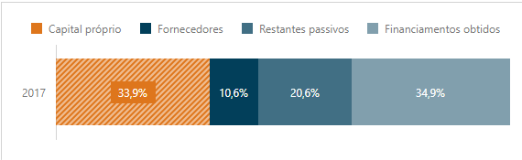
Fonte: Central de Balanços do Banco de Portugal

3.3.2 Estudos em PME portuguesas
Esperança, Gulamhussen e Gama (2003) nos estudos apresentados testaram vários fatores como os impostos, os custos de falência, a dimensão, a composição do ativo, a idade e as oportunidades de crescimento , que influenciam as decisões da estrutura de capital de 995 PME industriais portuguesas entre 1992 e 1996.
Nos estudos empíricos que realizaram obtiveram os seguintes resultados:
- A variável outros benefícios fiscais não decorrentes da divida apresentou uma relação negativa com o endividamento tal como o sucedido com a variável rendibilidade.
- As variáveis, dimensão, composição do ativo e crescimento, apresentaram uma relação positiva com o endividamento.
Para Vieira e Novo (2010) do estudo empírico que realizaram concluíram que a teoria pecking order era a que melhor explicava a estrutura de capital das PME portuguesas.
Vieira e Novo (2010) relacionaram também as variáveis dimensão e risco com o endividamento e obtiveram uma relação positiva, quanto á variável rendibilidade os mesmos encontraram uma relação negativa com o endividamento.

3.4 Setores em análise
De acordo com o IAPMEI o setor do calçado, automóvel, construção e turismo fazem parte do grupo dos maiores clusters da economia portuguesa.
Assim consideramo-los para o estudo empírico a realizar.

3.4.1 Setor do Calçado

Desde os anos 70 que o setor do calçado tem vindo a sofrer grandes alterações, as suas ações estratégicas permitiram uma evolução exponencial do setor, não só a nível nacional como a nível internacional, tornando-o numa referencia na economia nacional e contribuindo fortemente para a balança comercial portuguesa.
Em 2011, a indústria portuguesa do calçado surgiu com o slogan “A indústria mais sexy da Europa”. No final de 2013, Portugal venceu os Prémios Europeus de Promoção Empresarial 2013, com o projeto “Portuguese Shoes: The sexiest industry in Europe” (Apiccaps/Academia do Design e Calçado).
Atualmente, a indústria de calçado portuguesa exporta cerca de 95% da sua produção, para 152 países presentes em todos os continentes.
Em Portugal, o setor do calçado é maioritariamente constituído por micro e pequenas e médias empresas, contudo o volume de negócio do setor tem vindo a crescer, sendo que em 2017 atingiu um máximo de 2486 milhões de euros, valor este que foi superior aos anos anteriores.
Em 2017 o setor do calçado era constituído por 2134 empresas, sendo 1118 micro empresas, 777 pequenas empresas, 229 médias empresas e apenas 10 grandes empresas.

3.4.2 Setor Automóvel

A localização privilegiada de Portugal torna-se num ponto favorável ao setor automóvel uma vez que por ter diversos portos permite o transporte para vários pontos do mundo de forma mais rápida o que faz com que atraia investidores estrangeiros para o setor.
A indústria automóvel tem vindo a evoluir ao longo dos anos, criando um peso significativo na balança comercial portuguesa, representando 2,31% do volume de negócios da economia portuguesa e atingiu 4,41% do PIB português em 2017.
Em 2017 existiam 487 empresas no setor automóvel português, 270 micro empresas, 110 pequenas empresas, 65 médias empresas e 42 grandes empresas.
As exportações atingiram um valor de 6511.4 milhares de euros e o consumo interno foi de 2076.9 milhares de euros.

3.4.3 Setor da Construção
O setor da construção tem uma grande influência na economia dos mercados e têm uma implicação fundamental nos sub-setores que representa, uma vez que existem vários sub-setores que dependem deste.
Atualmente, o setor da construção é um setor em evolução, principalmente depois da crise que Portugal enfrentou e que levou á falência dezenas de empresas de construção portuguesas, o que fez com que em 2017 houvesse o nascimento de 2958 novas empresas no setor.
Olhando para 2017, observou-se que haviam 45547 empresas, das quais 40137 eram micro empresas, 4833 eram pequenas empresas, 526 eram médias empresas e 51 eram grandes empresas.
O Volume de negócios do setor ,em 2017, atingiu os 18 706 356 euros o que revela um aumento bastante significativo face a 2016, onde a totalidade do volume de negócios foi de 16 808 773 euros.

3.4.4 Setor do Turismo
A aprovação em 2017 da Estratégia para o Turismo 2027 definiu que, na próxima década, pretende-se “Afirmar o turismo como hub para o desenvolvimento económico, social e ambiental em todo o território, posicionando Portugal como um dos destinos turísticos mais competitivos e sustentáveis do mundo.”
Atualmente o turismo é uma das atividades económicas mais dinâmicas em todo o mundo, e ,em Portugal, a sua relevância económica no setor tem vindo a evidenciar-se ano após ano.
Em 2017, em Portugal, o setor era constituído por um total de 42972 empresas, sendo que 37963 correspondem a micro empresas, 4438 correspondem a pequenas empresas, 518 correspondem a médias empresas e apenas 53 correspondem a grandes empresas.
Como podemos observar, o setor do turismo é maioritariamente constituído por micro empresas, contudo foram as pequenas empresas que tiveram o maior volume de negócios do setor 3671.8 milhares de euros e o setor atingiu 13,7% do PIB português em 2017.
3.5 Variáveis
3.5.1 Variável Dependente
Para este estudo empírico a variável dependente escolhida foi o endividamento que é dado pelo quociente entre o passivo total e o total do ativo, conforme os estudos de Rajan e Zingales (1995).
3.5.2 Variável Independente
Após a definição das hipóteses em estudo apresentadas anteriormente, as variáveis independentes que serão utilizadas no presente estudo empírico são as seguintes:
- Dimensão do volume de negócios é calculada pelo logaritmo neperiano do volume dos negócios, conforme referido por Rajan e Zingales (1995) e Titman e Wessels (1988);
- Rendibilidade é determinada pelo quociente entre EBIT e total do ativo, como referido por Ozkan (2001) e Titman e Wessels (1988);
- Outros Beneficios Fiscais (não relacionados com a divida) é dado pelo quociente entre o total das depreciações do exercício e o total do ativo, de acordo com o modelo apresentado por Kim e Sorensen (1986);
- A Composição do ativo é apurada pelo quociente entre ativos fixos tangíveis e total do ativo, como referido por Ferri e Jones (1979) & Rajan e Zingales (1995);
- O Risco será medido através da variável desvio padrão de crescimento standardizado das vendas (Augusto, 1996; Jorge, 1997):
- O Crescimento é calculado pela taxa de crescimento do ativo (Jorge e Armada (2001)) que é dado por: Log (Vol.Neg t /Vol.Neg (t-1))
Onde,
Vol Neg T -> corresponde ao volume de negócios do exercício.
Vol Neg T-1 – corresponde ao volume de negócios do exercício anterior.

De seguida, apresento um resumo das variáveis em estudo e as suas fórmulas:
Quadro 3 Variáveis
Fonte: elaboração própria

4. Discussão de Resultados

Conforme mencionado anteriormente, o objetivo do presente estudo empírico é a análise e identificação dos principais determinantes que influenciam a estrutura de capitais dos setores em estudo e consoante as várias tipologias de empresas.
Para perceber a influência das variáveis em estudo foi feita uma análise do impacto que as mesmas têm dentro da mesma tipologia e nos diferentes setores de mercado.

4.1 Endividamento

Gráfico 1 Endividamento nas Micro Empresas
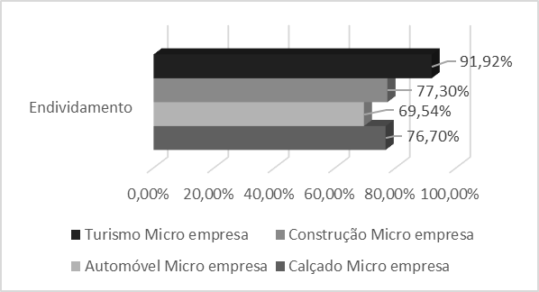
Fonte:Elaboração própria

Quanto ao endividamento nas Micro Empresas para os vários setores, observa-se que o setor do turismo é o mais endividado chegando a um valor bastante superior ao dos restantes setores, até porque o valor do endividamento no setor do turismo chega quase aos 100%, dado este que pode derivar de o valor do investimento inicial ser bastante elevado, o setor automóvel apresenta o menor nível de endividamento na tipologia de micro empresas.

Gráfico 2 Endividamento nas Pequenas Empresas
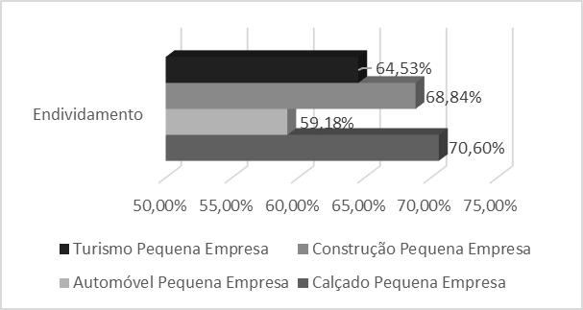
Fonte: Elaboração própria

Quanto ao endividamento nas Pequenas Empresas verifica-se novamente que o setor menos endividado é o setor automóvel e que ao contrário do que acontece nas Micro empresas o setor do calçado apresenta o maior nível de endividamento.

Gráfico 3 Endividamento nas Médias Empresas
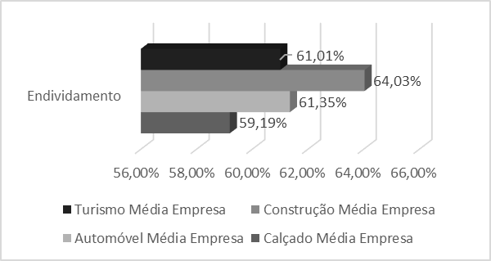
Fonte: Elaboração própria

No caso das médias empresas, o setor menos endividado é o setor do calçado e o setor mais endividado é o setor da construção, se fizermos uma comparação com os dados anteriores as diferenças do nível de endividamento são pouco significativas entre os setores em estudo e representam também de certa forma empresas mais consolidadas e que apresentaram uma estrutura de capitais mais organizada e menos endividada.

4.2 Dimensão

Gráfico 4 Dimensão nas Micro Empresas
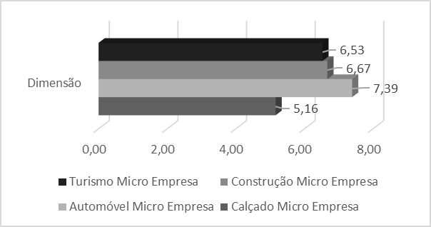
Fonte: Elaboração própria

Gráfico 5 Dimensão nas Pequenas Empresas
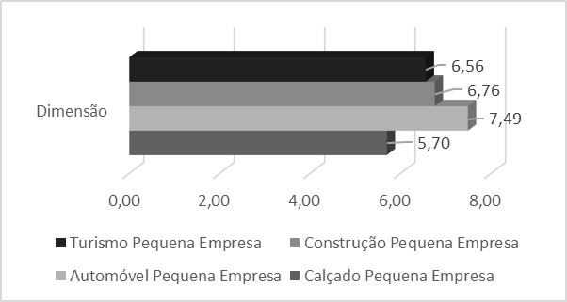
Fonte: Elaboração própria

Gráfico 6 Dimensão nas Médias Empresas
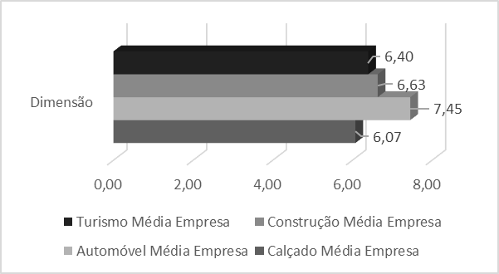
Fonte: Elaboração própria

A dimensão é dada pelo log(VN), ao verificarmos os gráficos acima apresentados podemos perceber que o setor com maior dimensão é o setor automóvel e o setor de menor dimensão é o setor do calçado, independentemente da tipologia da empresa os setores conseguem estar consolidados quanto ao seu volume de negócios em cada uma das tipologias de empresa.

4.2.1 Dimensão Vs Endividamento
No Capitulo anterior definimos como hipótese de estudo a relação positiva entre a dimensão e o endividamento, estudando as variáveis obtivemos o seguinte quadro a baixo:

Quadro 4 Relação entre a Dimensão e o Endividamento
~
Fonte: Elaboração própria

Ao observar o comportamento da dimensão e do endividamento nos quatro setores de atividade em estudo observei que para o setor do calçado existe uma relação negativa entre a dimensão e o endividamento, isto é, quanto maior é a dimensão da empresa menor é o seu endividamento , o mesmo se sucedeu no setor automóvel, onde e apesar de, termos uma dimensão superior para uma pequena empresa do que para uma média empresa os dados relativos ao endividamento continuam a ser conclusivos.
No que diz respeito ao setor da construção e ao setor do turismo, os mesmos não são conclusivos, uma vez que existe uma disparidade entre os valores. No caso do setor da construção temos que uma média empresa tem menor dimensão do que uma micro empresa , algo que não nos dá viabilidade nos dados, no caso do setor do turismo facilmente conseguimos perceber que as micro empresas estão bastante endividadas , talvez pelo facto de o investimento inicial ser bastante elevado e o retorno previsto será feito num maior espaço de tempo em relação aos outros setores.
Assim e ao contrário do esperado, observa-se que existe uma relação negativa entre a dimensão e o endividamento, tal como Rocha (2000) defendeu para este tipo de tipologias de empresa.

4.3 Rendibilidade
Quanto maior a rendibilidade de uma empresa menor é o seu endividamento, Myers e Majluf (1984).

Gráfico 7 Rendibilidade nas Micro Empresas
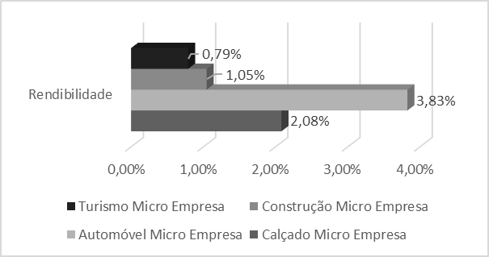
Fonte: Elaboração própria
A rendibilidade nas micro empresas têm maior valor no setor automóvel, o mesmo já acontecia na variável dimensão, e é inferior no setor do turismo.
Gráfico 8 Rendibilidade nas Pequenas Empresas
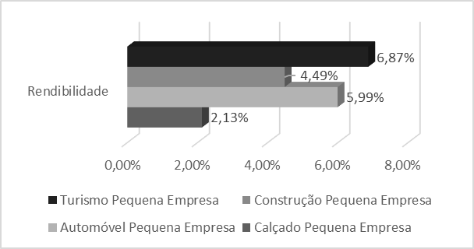
Fonte: Elaboração própria
Ao contrário do que acontece nas micro empresas, nas pequenas empresas observa-se uma relação completamente inversa uma vez que deixamos de ter o setor do turismo como o setor menos rentável para passar a ser o setor mais rentável nesta categoria de tipologia de empresa. O setor de menor rendibilidade é o setor do calçado algo que também de certa forma já acontecia nas micro empresas.
Gráfico 9 Rendibilidade nas Médias Empresas
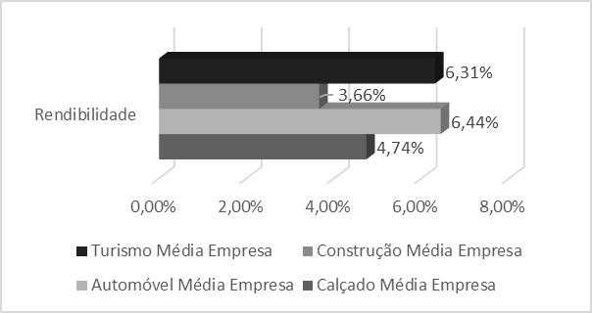
Fonte: Elaboração própria
Nas médias empresas, temos que o setor de maior rendibilidade é o setor automóvel, que também já apresentava uma maior rendibilidade nas micro empresas , apesar de a diferença para o setor do turismo ser de apenas 0,15%. O setor do calçado apresenta também nas médias empresas o setor de maior rendibilidade.

4.3.1 A Rendibilidade e o Endividamento

Quadro 5 Relação entre a rendibilidade e o endividamento
Fonte: Elaboração própria

Na relação entre a rendibilidade e o endividamento constatei que em todos os setores de mercado ela é semelhante, isto é, quanto maior é a rendibilidade por tipologia de empresa menor é endividamento.
Isto pode dever-se ao facto de as empresas seguirem uma hierarquia de financiamento conforme defendido por Myers(1984) onde as empresas preferem utilizar os fundos internos e só recorrem a capital alheio como uma última opção.
Assim e de acordo com a hipótese fundamentada anteriormente, esperava-se uma relação negativa entre a rendibilidade e o endividamento, relação essa que se verificou e que vai de encontro ao defendido por vários autores (Myers, 1984; Myers e Majluf, 1984; Titman e Wessels, 1988; Harris e Raviv, 1991; Rajan e Zingales).

4.4 Outros benefícios fiscais não decorrentes da dívida

Gráfico 10 Outros Benefícios Fiscais nas Micro Empresas
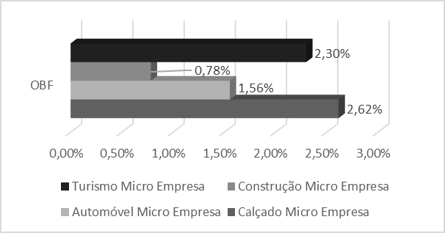
Fonte: elaboração própria
Gráfico 11 Outros benefícios fiscais nas pequenas empresas
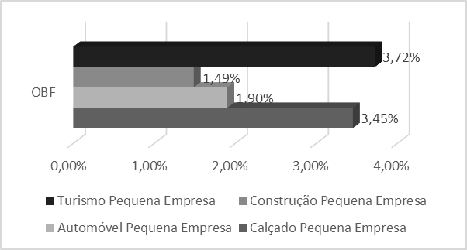
Fonte: elaboração própria
Gráfico 12 Outros benefícios fiscais nas médias empresas
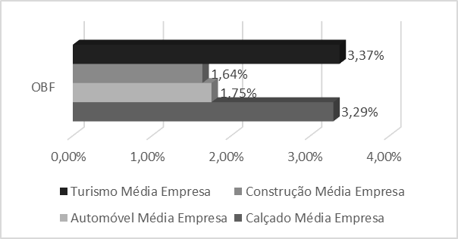
Fonte: elaboração própria
Nas micro empresas, a percentagem de OBF é superior no setor do calçado e inferior no setor da construção, quanto maior é a percentagem de outros benefícios fiscais não decorrentes da divida menor serão os benefícios fiscais decorrentes da divida.
Nas pequenas e médias empresas, observa-se que a percentagem de OBF é superior no setor do turismo e inferior no setor da construção, sendo que a percentagem de outros benefícios fiscais não decorrentes da divida é superior nas pequenas empresas o que poderá significar que estas são menos endividadas que as médias empresas, apesar de os valores serem bastante próximos.

Quadro 6 Relação entre os OBF e o endividamento
Fonte: elaboração própria

Da análise da relação entre os Outros Benefícios fiscais e o endividamento no setor do calçado verifica-se que não é possível dar uma resposta conclusiva uma vez que não existe uma relação padrão em relação ao endividamento.
Nos setores automóveis, construção e turismo verifica-se que existe uma relação negativa entre os Outros Benefícios Fiscais e o endividamento, uma vez que quanto maior é a variável OBF menor é o endividamento nestes setores.
A relação negativa encontra-se de acordo com as expectativas anteriormente definidas, uma vez que quanto maior forem as depreciações menor será o resultado do EBITDA e consequentemente, menor será o resultado líquido, o que dificulta a capacidade de acesso á divida (Angelo & Masulis (1980)).

4.5 Composição do ativo

Gráfico 13 Composição do ativo nas micro empresas
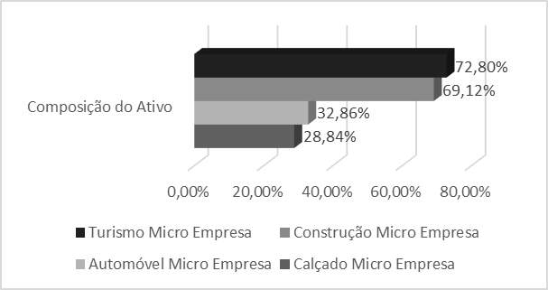
Fonte: elaboração própria

Gráfico 14 Composição do ativo nas pequenas empresas
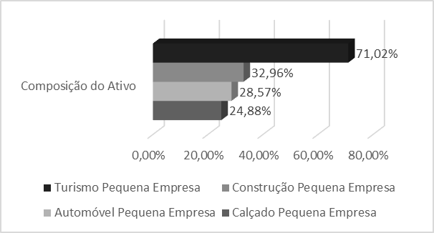
Fonte: elaboração própria

Gráfico 15 Composição do ativo nas médias empresas
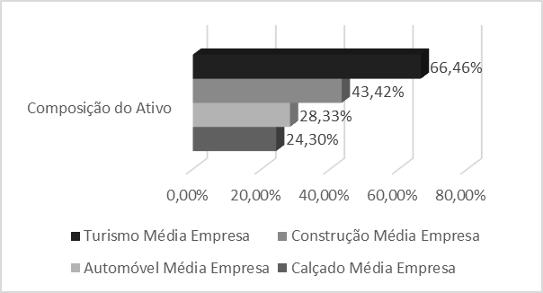
Fonte: elaboração própria

Quanto á composição do ativo nas micro empresas e relacionando com o endividamento falado anteriormente, o setor que apresenta uma maior composição do ativo é exatamente o mesmo que apresenta um maior endividamento, este setor é o setor do turismo devido ao grande investimento inicial que as micro empresas neste setor têm de fazer para conseguir entrar no mercado.
No caso das pequenas empresas e médias empresas o setor que apresenta também uma maior composição do ativo é o setor do turismo e o setor de menor composição do ativo é o setor do calçado isto pode dever-se ao facto de as empresas de calçado quer de fabricação quer de comercialização tenham um valor mais elevado a nível de ativo corrente, devido á grande existência de inventários o que em contrapartida não acontece no setor do turismo , daí a discrepância entre os valores obtidos .

Quadro 7 Relação entre a composição do ativo e o endividamento
Fonte: elaboração própria

Analisando a composição do ativo e o endividamento verifica-se que em todos os setores de mercado, quanto maior é a percentagem de composição do ativo maior é o nível de endividamento das empresas. Esta observação vai de encontro com o pressuposto na hipótese 4 e vai de encontro ao defendido na teoria trade-off, uma vez que as empresas que possuem ativos fixos tangíveis apresentam uma maior garantia para os credores, reduzem os custos de agência e em caso de liquidação reduzem os custos de falência, todas estas circusntancias fazem com que tenham uma maior facilidade no acesso á divida.

4.6 Risco Económico

Gráfico 16 Risco económico nas micro empresas
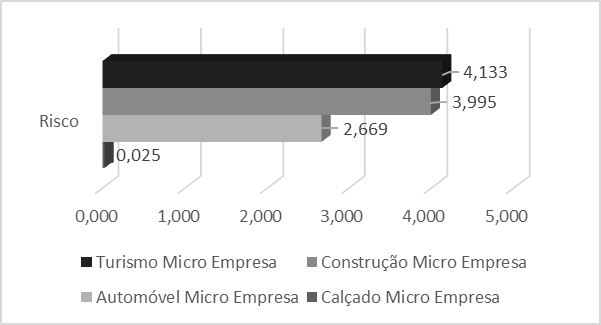
Fonte: elaboração própria

No caso das micro empresas, o setor que apresenta um maior risco é o setor do turismo, que como vimos anteriormente também é o setor que apresenta um maior nível de endividamento, por sua vez, o setor do calçado é o setor que apresenta menos risco e cujos valores são inferiores a 1, o que não acontece em nenhum dos outros setores.

Gráfico 17 Risco Económico nas pequenas empresas
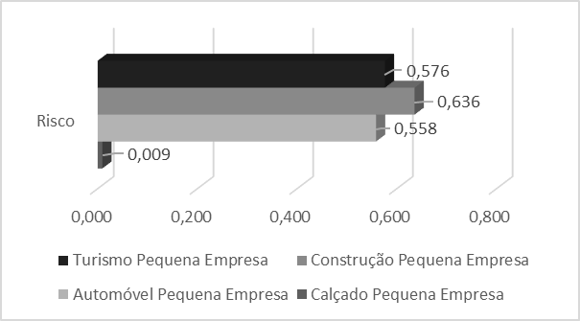
Fonte: elaboração própria
Em relação á variável risco nas pequenas empresas verifica-se que o setor de maior risco, isto é, o setor que apresenta uma maior volatilidade nas suas vendas é o setor da construção.
O setor do calçado apresenta, novamente, um risco de negócio muito reduzido o que também já se verificava nas micro empresas.
No geral, nas pequenas empresas o risco de negócio apresentados nos diferentes setores é sempre inferior a 1, medida esta que em comparação ao verificado nas micro empresas é um fator bastante positivo.
Gráfico 18 Risco Económico nas médias empresas
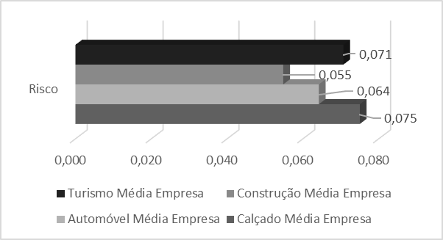
Fonte: elaboração própria
No caso das grandes empresas, verificamos que todas elas apresentam em relação ás outras tipologias de empresa um risco muito reduzido, sendo que o maior risco é mesmo o do calçado e o menor risco é o da construção, algo que é contrário ao verificado nas micro e pequenas empresas.

Quadro 8 Relação entre o Risco e o Endividamento
Fonte: elaboração própria

De acordo com o quadro acima que relaciona o risco e o endividamento percebe-se que no setor da construção e do turismo á medida que o risco aumenta o endividamento das empresas também aumenta, ou seja, as empresas com menor risco são empresas menos endividadas o que contraria a hipótese fundamentada no capitulo II e que acaba por ir de acordo ao defendido por Toy et al.,1974, Kim e Sorenesen,1986 e Vieira e Novo (2010) e não pela teoria pecking order.
Nos setores do calçado e automóvel os dados obtidos não são conclusivos.

4.7 Crescimento

Gráfico 19 Crescimento nas micro empresas
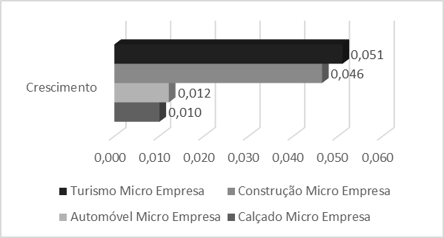
Fonte: elaboração própria
Gráfico 20 Crescimento nas pequenas empresas
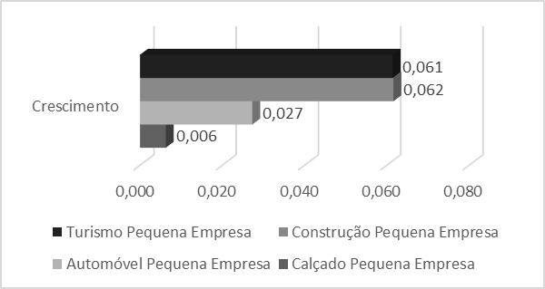
Fonte: elaboração própria
Gráfico 21 Crescimento nas médias empresas
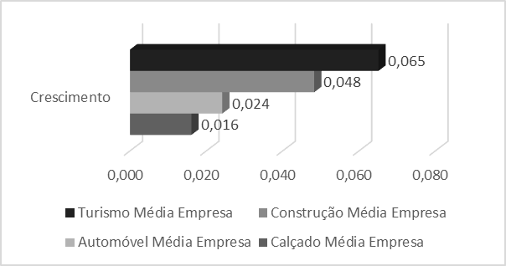
Fonte: elaboração própria
De acordo com os gráficos acima apresentados, verifica-se que o setor do turismo é o setor que apresenta um maior crescimento, , e o setor do calçado o que apresenta um menor crescimento, algo que pode dever-se ao facto de o calçado estar muito direcionado para o mercado externo, focando-se bastante nas oportunidades da exportação e o turismo ser dos mercados em maior desenvolvimento e consolidação em Portugal .

Quadro 9 Relação entre o crescimento e o endividamento
Fonte: elaboração própria
Ao observar o comportamento do crescimento face ao endividamento, temos que para o setor do calçado e para o setor da construção os dados não são conclusivos uma vez que não é possível percebermos o comportamento da variável crescimento numa pequena empresa.
Nos setores automóvel e turismo, o que se verifica é que quanto maior é o crescimento menor é o nível de endividamento, algo que pode derivar de as empresas aproveitarem as oportunidades de crescimento para investirem apenas através de capitais próprios e não recorrendo a capital alheio, tal como defendido por Myers e Majluf (1984).
De seguida, apresento um quadro resumo dos resultados obtidos face aos resultados que eram esperados:

5. Conclusões

A estrutura de capital das empresas tem constituído, nas últimas décadas, um dos temas de maior interesse na literatura financeira, desde o artigo publicado por Modiglianni e Miller (1958), vários estudos e várias teorias foram aplicadas a este domínio, inicialmente dirigidas apenas às grandes empresas, mas ao longo dos anos foram também sendo aplicadas em PME.
Este estudo teve como principal enfoque melhorar o entendimento sobre a estrutura de capitais das empresas Portuguesas, nomeadamente as dos quatros maiores clusters da economia portuguesas, o setor do calçado, o setor do turismo, o setor da construção e o setor automóvel.
Inicialmente abordámos e analisamos os determinantes que influenciam a estrutura de capital das empresas com o objetivo de definirmos as relações que poderiam ou não ter impacto nas mesmas.
De seguida, foi feito um enquadramento sobre a caracterização de uma micro, pequena e média empresa bem comos os quatro setores em estudo, de forma a percebermos como os mesmos podem ou não influenciar os resultados.
Após o estudo sobre os setores de atividade escolhidos, analisamos cada uma das variáveis por tipologia de empresa dentro dos setores em estudo de forma a percebermos o comportamento das mesmas em cada um dos tipos de empresa, chegando á conclusão que apesar de estarem em tipologias de empresas diferentes a grande maioria apresenta comportamentos semelhantes nas diferentes variáveis.
Nem todos os resultados da relação das variáveis independentes com o endividamento eram os esperados. Apenas as variáveis outros benefícios fiscais composição do ativo e rendibilidade apresentam os sinais esperados para todos os setores de atividade, nos outros benefícios fiscais apenas o setor do turismo não foi conclusivo.
Para estudos futuros, será interessante alargar a outros fatores determinantes como as exportações, a raridade do produto e o dinamismo do setor e aplicar em PME de outros países da Europa.
Referências
Ang, J., Cole, R., & Lin, J. (2000). Agency costs and ownership structure. The Journal of Finance, 55(1), 81–106
Baxter, N. D. (1967). Leverage, Risk of Ruin and the Cost of Capital. Journal Of Finance, 22(3), 395-403.
Bradley, Michael; Jarrell, Gregg e Kim, Han (1984) “On the Existence of an Optimal Capital Structure: The Theory and Evidence” Journal of Finance. 39(3), 857-880.
Brealey, R. A., & Myers, S. C. (2003). Principles of Corporate Finance, Seventh Edition. The McGraw-Hill Companies.
Brealey, R. A., Myers, S. C., & Allen, F. (2008). Brealey, Myers, and Allen on Valuation, Capital Structure, and Agency Issues. Journal of Applied Corporate Finance, 20(4), 49-57.
DeAngelo, Harry e Masulis, Ronald (1980) “Optimal capital structure under corporate and personal taxation” Journal of Financial Economics. 8, 3-29.
Dotan, A. e Raviv, A. (1985), “On the interaction of real and financial decisions of the firm under uncertainty”, Journal of Finance, 40 (2), p. 501-516
Esperança, J. & Matias, F. (2005). Finanças empresariais, Lisboa, Dom Quixote.
Estudos da Central de Balanços- Análise Setorial da Indústria do Calçado (2017),Banco de Portugal
Estudos da Central de Balanços- Análise Setorial da Indústria do Turismo (2017),Banco de Portugal
Estudos da Central de Balanços- Análise Setorial da Indústria Automóvel (2017),Banco de Portugal
Estudos da Central de Balanços- Análise Setorial da Indústria da construção (2017),Banco de Portugal
Gama, Ana (2000) Os Determinantes da Estrutura de Capital das PME’s Industriais Portuguesas. Porto: Associação da Bolsa de Derivados do Porto.
Harris, M. e Raviv, A. (1988), “Corporate control contests and capital structure”, Journal of Financial Economics, 20, p. 55-86.
Harris, Milton e Raviv, Artur (1991) “Capital structure and de information role of debt” Journal of Finance. 45, 321-349.
Harris, M. e Raviv, A. (1991), “The theory of capital structure”, The Journal of Finance, 46 (1), p. 297-355.
Jensen, M. (1986), „The Agency Costs of Free Cash Flow, Corporate Finance and Takeovers‟, American Economic Review 76, 323-339
Kim, E. (1978). A Mean-Variance Theory of Optimal Capital Structure and Corporate Debt Capacity. Journal Of Finance, 33(1), 45-63.
Miller, M. H. (1977), “Debt and taxes”, Journal of Finance, 32 (2), p. 261-275.
Milles, J. A. & Ezzell, J. R. (1980). The Weighted Average Cost of Capital, Perfect Markets and Project Life: A Clarification. The Journal of Financial and Quantitative Analysis, 15(3), 719-730.
Modigliani, F., & Miller, M. H. (1958). The Cost of Capital, Corporation Finance and the Theory of Investment. American Economic Review, 48(3), 261-297.
Modigliani, F., & Miller, M. H. (1963). Corporate Income Taxes and the Cost of Capital: A Correction. American Economic Review, 53(3), 433-443.
Myers, S. C. (1974). Interactions of Corporate Financing and Investment Decisions – Implications for Capital Budgeting. The Journal of Finance, 29(1),1-25.
Myers, S. C. (1977). Determinants of Corporate Borrowing. Journal of Financial Economics, 5, 147-175.
Myers, S. C. (1984). The Capital Structure Puzzle. Journal of Finance, 39(3), 575-592.
Myers, Stewart e Majluf, Nicholas (1984) “Corporate Financing and Investments Decisions: When Firms Have Information That Inventors Do Not Have” Journal of Financial Economics. 13, 187-221.
Myers, S. C. (2001). Capital Structure. The Journal of Economic Perspectives, 5(2), 81-102.
Novo, António (2009) Estrutura de Capital das Pequenas e Médias Empresas: Evidência no Mercado Português. Aveiro: Dissertação de Mestrado, Universidade de Aveiro.
Rajan, R. G., & Zingales, L. (1995). What Do We Know about Capital Structure? Some Evidence from International Data. Journal Of Finance, 50(5), 1421-1460.
Ross, S. A. (1973). The Economic Theory of Agency: The Principal's Problem. American Economic Review, 63(2), 134-139.
Ross, S. A. (1977). The Determination of Financial Structure: The Incentive-Signalling Approach. The Bell Journal of Economics, 8(1), 23-40.
Scott, J. H. (1976). A theory of optimal capital structure. Bell Journal Of Economics, 7(1), 33-54.
Smith, A. (2007). Wealth of Nations. Bloomsbury Business Library - Management Library, 105.
Smith, C. & Warner, J. (1979). On Financial Contracting: An Analysis of Bond Covenants. Journal of Financial Economics, 7(2), 117 -161.
Smith, V. L. (1974). Essays in the Theory of Risk-Bearing (Book). Journal Of Business, 47(1), 96-98.
Stiglitz, J. E. (1974). On the Irrelevance of Corporate Financial Policy. The American Economic Review, 64(6), 851-866.
Titman, S., & Wessels, R. (1988). The Determinants of Capital Structure Choice. Journal Of Finance, 43(1), 1-19.
Toy, N.; Stonehili, A.; Remmers, L.; Wright, R. e Beekhuisen, T. (1974), “A comparative international study of growth, profitability and risk as determinants of corporate debt ratios in the manufacturing sector”, Journal of Financial and Quantitative Analysis, 9, p. 875-886.

